Шарайна №21, 29 мамыр,4 бет.
31 мамыр- Қуғын –сүргін және ашаршылық құрбандарын еске алу күні
Өткеніңді еске алда, елдікті ойла
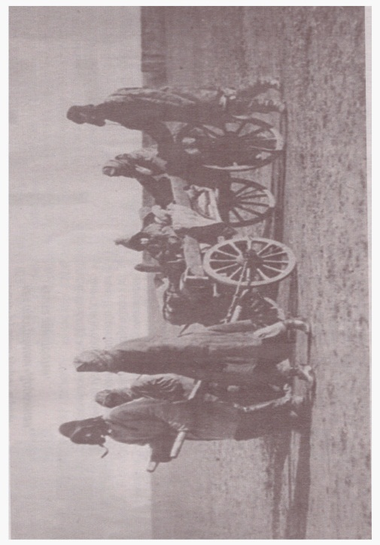
Тағдыр бізге ХХ ғасырдың денін Кеңестік ортақ шаңырақ астында өткізуге жазыпты. Сол ғасырдың басында-ақ өзіміз басыбайлы болған империяның бір ісін мойындап, бір ісін мойындамай жүріп, шытырман саясаттың шырмауына шырматыла беріппіз. Жанжалы көп отаршының у-шуына қосылып, кейбір содырлы істеріміздің олардан да асып түскенін аңғармаппыз-ау...
Әлқисса немесе сөз басы
Бір нәрсе анық-ХХ ғасыр қазақ даласын алып зиратқа айналдыра жаздады. Түрлі соғыстар, төңкерістер, немесе оралып соққан жұт, мың түрленіп келген құбылмалы қуғын –сүргін, бәрі сорлы халықтың басына қайғы бұлтын үйіріп, зұлмат зәрін шашып-ақ бақты.
Демографтардың есептеуінше, біз 3-3,5 миллион адамнан айырылыппыз. Жер шарында басқа бір де бір ұлт мұндай нәубет, апатты бастан кешпепті. Балаңа, немереңе, шөбереңе, немереңе дейін құлақтарына құйып отыратын қансоқты қуғын-сүргін бұл! Оның қазақ үшін қандай қасапхана болғанын айтып жеткізудің өзі ауыр. Бір кіндіктен тараған он баладан тігерге тұяқ қалмаған отбасылар да болды. Олар оқтан, аштықтан, обадан опат болғандар. Бір атаның балалары тоз-тоз болып Қытай, Үндістан, Түркия асып, бірін-бірі бір көруге зар болды...
«... Аша тұяқ қалмасын»
Қазақтың басына қайғы бұлтын үйірген осы бір ұранды естігенде көне көздердің аза бойы қаза тұрары хақ.
Әйтпейтін ше, қазақтың күн көріп отырған тірегі- қолындағы малын тігерге тұяқ қалдырмай жинап алу науқаны осы ұранмен басталды емес пе.
«Асыра сілтеу болмасының» аяғы елді аштыққа ұшыратты. Қорасында тышқақ лағы да қалмаған қазақ қайыр сұрап, ел ақтап кетті. Көбі көтеріле жат елге көшті. Ал ауылда қалғандардың халі мүшкіл еді. Ауыл-үйлер қаңырап бос қалды. Әр үйде, әр ошақтың басында көзі шүңірейген, терісі сүйегіне жабысқан өліктер көмусіз жатты. «Өзен жағалағанның өзегі талмас» деп ел Сырдың бойың сағалап, бас сауғалап кетті. Тіпті, көршілес Өзбекстанға қарай жөңкілгендер қаншама?!
-Ол кезде мен бар болғаны бестегі бала едім,-депті сол бір зұлматты жылдар жайлы әңгімелеген Несібелі апа осыдан он шақты жыл бұрынғы таспаға жазылған әңгімесінде. Өкінішке орай, апайдың әкесі , отбасы жайлы айтқан жерлері таспадан өшіріліп қалыпты. Тек соғыстан мүгедек

болып оралған Қаржау Төлегенов деген жігітпен отау құрғанын айтыпты.
-Біз ол кезде қазыргі Қызылорда облысында тұратынбыз. 1932 жылы елді ашаршылық жайлағанда сол елмен бірге Сырдың балығын аулап, сырғып отырып өзбек жеріне өтіп кетіппіз. Бәрі де қу тамақтың әлегі,-дейді даусы жарықшақтанып.- «Ел құлағы елу» демей ме. Қайтсем тірі қаламын деп жанталасып жүрген ел бір-бірінен өзбек жері жайлы дегенді естиді. Бұл хабар бізге де жетті. Бір үйлі жан дегеде ағайым, мен және әке-шешем...
Бір жері бар, бір жері жоқ таспадағы әңгімеден ұққаным «өз ағамыз» өзбек ағайын ішін бермесе де өзекке теппегенге ұқсайды. Босқын елді бауырына алып,жер беріп, алдына мал, қолына кетпенін ұстатыпты. Қазақтың кең даласынан саяқ құрлы сая таппаған қалың ел оснда келіп, өз алдарына бір ауыл болған екен. Оған «Маркс» деген ат беріпті. Солақайы көп болса да, сөзі өтіп тұрған саясат бұл жолы да жабыққан елдің жауырына жабу жауып, «сұмдық қылмысының» жымын білдірмей жіберсе керек.
-Қанша дегенмен «Салты басқа, иті қара қасқа» дейтін жат жұрт емес пе, діні мұсылман демесең үйренісіп кетуіміз оңайға түскен жоқ,- деп күрсініпті Несібелі апай.
-Оның үстіне аш-жалаңаштықты аз көрмеген елдің еңсесі бірден тікейіп кете алмады. Әйтсе де, ғасырлар бойы ата-баба кәсіп еткен мал шаруашылығын меңгеріп кеттік. Өзбек ағайындарға ұқсап кетпек сілтеп, жер қопарып, көкеніс, бау-бақша, мақта еккеніміз жоқ. Неізінен ауыл шаруашылығымен, оның ішінде малмен айналыстық,-деп түйіндепті апай әңгімесін.
Болыстың баласы
Зобалаң жылдарда зардап шекпеген шаңырақ болмаған шығар, сірә?!Артық сөз айтып қойсаң-айыпты, текті тұқымның ұрпағы болсаң-кінәлі, дінге сенсең жаңа ілімнің жауы саналып, не керек, әйтеуір, аяғыңды қия басаң болды аузын араңдай ашқан «айып алаңына» топ ете қалуың әбден мүмкін. Аталарымыздың, әкелеріміздің әңгімелеріне қарағанда осындай да кезеңдер өткен ғой ел басынан.
Қасырет күні қарсаңында жиған терген ақпараттарымды ақтарып отырып 2002 жылы жазған бір мақаламды тауып алдым. Қаламыздың тұрғыны Мұхит Әбікенұлы деген ағамыздың айтқан әңгімесі екен. Мұқаңның айтуынша, мұндай алапат олардың әулетін де айналып өтпепті. Солақай саясаттың салдарынан атасы Сағат өмірінің 12 жылын жер ауып өткізіпті. Ал, оның бар кінәсі- болыстың баласы болғандығы еді.
-Ия, ол шынында да болыстың баласынтын. Әкесі –Қодан, анасы- атақты би Бидаш. Бидаш әжеміздің халыққа шапағаты тимесе, жамандығы болмағандығы ел аузында әлі күнге дейін аңыздай айтылып келеді емес пе? Елді бірлікке, татулыққа шақырып бас болған әжеміз Кеңес өкіметі келгенде де үй арасындағы тентектерін тиып, «өкіметке қарсы шығып, опа таппайсыңдар деп басу айтып, тоқтам салған. Жасының жер ортасынан асқанына қарамастан заманның ығына жығылып, жаңаша тұрмыс құрудың, тірлік етудің шараларына белсене араласып отырған ғой.Өзі сондай жол ұстағансын елін де, әрине, ең алдымен өз балаларын жаңа өкіметке адал болуға, соның нұсқауымен еңбек етіп, жұмыс жасауға тәрбиелеген. Бірақ ілік іздегіштер бәрі бір пәле тауып, «халық жауларын» әшкерлеу құрығына біздің шаңырақты да іліп кеткен.Әпербақандық деген осы емес пе, атамыз Сағатты ұстағанда «Болыстың баласы», «Англияның шпионы» екені рас, ал, Англияның қайда екенін білді деймісіз сол кісі,-деп налиды Мұхтар аға.
Мұхаңның айтуынша , атасы Сағат Қарамла деген жерде ұсталса керек. Шекесінен қараған чекистер әй-шәйға қаратпай қолға кісен салады ғой баяғы. Тек сағат қана емес, басқа да бір неше кісілер ұсталды сол жолы.
-Қанша дегенмен, пенде баласы емес пе, атамыз кетіп бара жатқанда елмен қоштасып тұрып көңілі босап:
-«Енді қайта кездесеміз бе, жоқ па?»- деп егіліпті. Сонда би Бидаш әжеміз ұлына:
-Әй, Сағат, басыңды тік ұста, еңсеңді көтер. «Ат жақсысын көрмеден көретін, Ер жақсысын түрмеден көретін» заман туып тұр. Ұсталып бара жатқан жалғыз сен емес, шыдамды бол. Сен бұл сапардан аман келерсің-ау, бірақ, мен соны көрмеспін-ау,деп ұлына қайрат, қуат берген екен.
Шынында да, әжеміз мәңгілік сапарға аттанып кеткен соң, атамыз 12 жыл айдауда болып, елмен аман-есен қауышыпты,-дейді Мұхтар аға терең күрсініп.
Жазалау , қудалаудың бәрі сонымен тына қалса жақсы ғой. Сағатты «халық жауы» атандырған өкімет оның ұлы Әбікенді де жазадан тыс қалдырмапты. «Халық жауының баласына Кеңес мектебінде орын жоқ»- деген сылтаумен 3- сыныптан соң, мектептен шығарып жіберіп, одан әрі оқытпай қойған екен. Соның бәрі түптеп келгенде шектен тыс белсенділік танытып, көзге түспек болған жергілікті атқамінерлердің іс-әрекеттері емес пе?..
Түйін немесе сөз соңы
Неткен төзімді халық едік біз. Осындай зұлматтар мен нәубеттерді көре жүріп жер бетінен жойылып кетпей қалай аман қалғанбыз?
Дәл осылай қырылып, қуғынға, сүргінге ұшырамаса да армяндар1916 жылғы геноцидті жыл сайын бір кісідей тік тұрып, қара жамылып қарсы алады. Дәті берік, деген жапондардың өзі атом бомбасы түскен Хиросима, нагасакиді қоңыраулатқанда бүкіл әлемді аяғынан тік тұрғызады.
Аспан ашық, жер жазықта халқының тең жартысынан айырылып қалған қазақ ұлты ше?..
Өткенімізді еске алып, елдігімізді ойлайық, ағайын.

Ізтай Белгібайұлы

